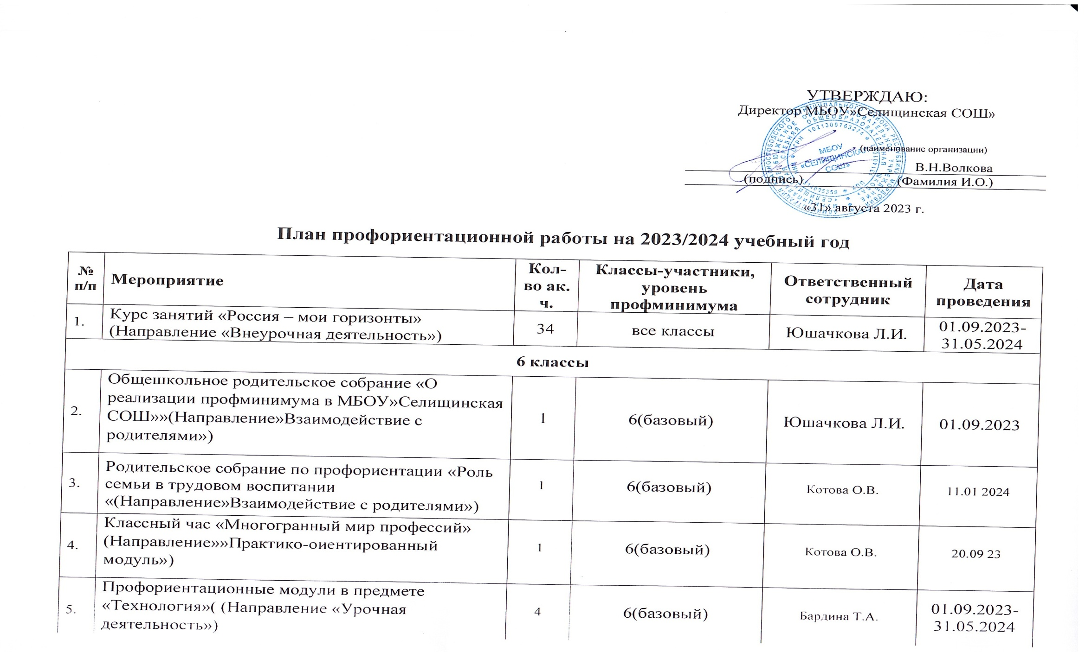

**План профориентационной работы на 2023/2024 учебный год**

| **№ п/п** | **Мероприятие** | | | **Кол-во ак. ч.** | | **Классы-участники,  уровень профминимума** | | **Ответственный сотрудник** | | **Дата проведения** |
| --- | --- | --- | --- | --- | --- | --- | --- | --- | --- | --- |
|  | Курс занятий «Россия – мои горизонты» (Направление «Внеурочная деятельность») | | | 34 | | все классы | | Юшачкова Л.И. | | 01.09.2023-  31.05.2024 |
| **6 классы** | | | | | | | | | | |
|  | Общешкольное родительское собрание «О реализации профминимума в МБОУ»Селищинская СОШ»»(Направление»Взаимодействие с родителями») | | | 1 | | 6(базовый) | | Юшачкова Л.И. | | 01.09.2023 |
|  | Родительское собрание по профориентации «Роль семьи в трудовом воспитании «(Направление»Взаимодействие с родителями») | | | 1 | | 6(базовый) | | Котова О.В. | | 11.01 2024 |
|  | Классный час «Многогранный мир профессий» (Направление»»Практико-оиентированный модуль») | | | 1 | | 6(базовый) | | Котова О.В. | | 20.09 23 |
|  | Профориентационные модули в предмете «Технология»( (Направление «Урочная деятельность») | | | 4 | | 6(базовый) | | Бардина Т.А. | | 01.09.2023-  31.05.2024 |
|  | Выдающиеся люди Мордовии в различных сферах деятельности -беседа(Направление»»Практико-оиентированный модуль») | | | 1 | | 6(базовый) | | Котова О.В. | | 14.022024 |
|  | Экскурсии на промышленные предприятия района (Направление «Практико-ориентированная модуль») | | | 1 | | 6(базовый) | | Котова О.В. | | 01.09.2023-  31.05.2024 |
|  | Участие во Всероссийскомпрофориентационномпроекте «Шоу профессий»(Напрвление» Практико-ориентированый модуль») | | | 1 | | 6(базовый) | | Котова О.В. | | 01.09.2023-  31.05.2024 |
| **7 классы** | | | | | | | | | | |
|  | Общешкольное родительское собрание «О реализации профминимума в МБОУ»Селищинская СОШ»»(Направление»Взаимодействие с родителями») | | | 1 | | 7базовый) | | Юшачкова Л.И. | | 01.09.2023 |
|  | Родительское собрание по профориентации «Воспитание в труде.Роль семьи в воспитании работоспособности ученика.«(Направление»Взаимодействие с родителями») | | | 1 | | 7базовый) | | Юшачкова Л.И. | | 11.01.2024 |
|  | Профориентационные модули в предмете «Технология»( (Направление «Урочная деятельность») | | | 2 | | 7базовый) | | Бардина Т.А. | | 01.09.2023-  31.05.2024 |
|  | Профориентационные модули в предмете «БиологияТехнология»( (Направление «Урочная деятельность») | | | 2 | | 7базовый) | | Бардина Т.А. | | 01.09.2023-  31.05.2024 |
|  | | Экскурсия ООО»Хорошее дело »(Направление»»Практико-оиентированный модуль») | 1 | | 7базовый) | | Юшачкова Л.И. | | 01.09.2023-  31.05.2024 | | |
|  | | Участие во Всероссийском профориентационномпроекте«Шоу профессий»(Напрвление» Практико-ориентированый модуль») | 1 | | 7базовый) | | Котова О.В. | | 01.09.2023-  31.05.2024 | | |
|  | | Экскурсия на Краснослободскую прядильно- ткацкую фабрику»(Напрвление» Практико-ориентированый модуль») | 1 | | 7базовый) | | Юшачкова Л.И. | | 01.09.2023-  31.05.2024 | | |
| **8 классы** | | | | | | | | | | |
|  | Общешкольное родительское собрание «О реализации профминимума в МБОУ»Селищинская СОШ»»(Направление»Взаимодействие с родителями») | | | 1 | | 8(базовый) | | Юшачкова Л.И. | | 01.09.2023 |
|  | Родительское собрание по профориентации «Основы профессионального самоопределения «(Направление»Взаимодействие с родителями») | | | 1 | | 8 (базовый) | | Добикова Г.П. | | 11.01.2024 |
|  | Профориентационные модули в предмете «Технология»( (Направление «Урочная деятельность») | | | 2 | | 8 (базовый) | | Бардина Т.А. | | 01.09.2023-  31.05.2024 |
|  | Профориентационные модули в предмете «Физика»( (Направление «Урочная деятельность») | | | 2 | | 8 (базовый) | | Добикова Г.П. | | 01.09.2023-  31.05.2024 |
|  | Беседа «Самые нужные профессии»(Направление»»Практико-оиентированный модуль») | | | 1 | | 8 (базовый) | | Добикова Г.П | | 18.10.23 |
|  | Тестирование «Ты и твоя профессия» (Направление»»Практико-оиентированный модуль») | | | 1 | | 8 (базовый) | | Добикова Г.П | | 2012.23 |
|  | Участие во Всероссийскомпрофориентационномпроекте«Шоу профессий»(Напрвление» Практико-ориентированый модуль») | | | 1 | | 8 (базовый) | | Котова О.В. | | 01.09.2023-  31.05.2024 |
|  | Экскурсия ООО»Хорошее дело »(Направление»»Практико-оиентированный модуль») | | | 1 | | 8 (базовый) | | Добикова Г.П | | 01.09.2023-  31.05.2024 |
|  | Экскурсия на Краснослободскую прядильно- ткацкую фабрику»(Напрвление» Практико-ориентированый модуль») | | | 1 | | 8 (базовый) | | Добикова Г.П | | 01.09.2023-  31.05.2024 |
| **9 классы** | | | | | | | | | | |
|  | Общешкольное родительское собрание «О реализации профминимума в МБОУ»Селищинская СОШ»»(Направление»Взаимодействие с родителями») | | | 1 | | 9(базовый) | | Юшачкова Л.И. | | 01.09.2023 |
|  | Родительское собрание по профориентации «Профессиональное определение подростков «(Направление»Взаимодействие с родителями») | | | 1 | | 9(базовый) | | Федорина Е.А. | | 11.092024 |
|  | Профориентационные модули в предмете «Животноводство»( (Направление «Урочная деятельность») | | | 2 | | 9(базовый) | | Повернова О.И. | | 01.09.2023-  31.05.2024 |
|  | Профориентационные модули в предмете «Химия» (Направление «Урочная деятельность») | | | 2 | | 9(базовый) | | Повернова О.И. | | 01.09.2023-  31.05.2024 |
|  | Участие во Всероссийскомпрофориентационномпроекте«Шоу профессий»(Напрвление» Практико-ориентированый модуль») | | | 1 | | 9(базовый) | | Котова О.В. | | 01.09.2023-  31.05.2024 |
|  | Экскурсия ООО»Хорошее дело »(Направление»»Практико-оиентированный модуль») | | | 1 | | 9(базовый) | | Повернова О.И. | | 01.09.2023-  31.05.2024 |
|  | Встреча с представителями СПО и ВУЗов | | | 1 | | 9(базовый) | | Федорина Е.А. | | 01.09.2023-  31.05.2024 |
|  | Экскурсия ОАО»Краснослободский радиозавод» (Направление»»Практико-оиентированный модуль») | | | 1 | | 9(базовый) | | Федорина Е.А. | | 01.09.2023-  31.05.2024 |
|  | Тестирование «Твой выбор» (Направление»»Практико-оиентированный модуль») | | | 1 | | 9(базовый) | | Федорина Е.А. | | 06.09 2023 |
|  | Беседа «В мире профессий «(Направление»»Практико-оиентированный модуль») | | | 1 | | 9(базовый) | | Федорина Е.А. | | 25.122023 |
|  | Круглый стол «Каждый сам является хозяином своего жизненного пути » «(Направление»»Практико-оиентированный модуль») | | | 1 | | 9(базовый) | | Федорина Е.А. | | 18.03.24 |
| **10 классы** | | | | | | | | | | |
|  | Общешкольное родительское собрание «О реализации профминимума в МБОУ»Селищинская СОШ»»(Направление»Взаимодействие с родителями») | | | 1 | | 10(базовый) | | Юшачкова Л.И. | | 01.09.2023 |
|  | Родительское собрание по профориентации «Профессии,которые выбирают наши дети» «(Направление»Взаимодействие с родителями») | | | 1 | | 10(базовый) | | Бардина Т.А. | | 11.01.2024 |
|  | Экскурсия ООО»Хорошее дело »(Направление»»Практико-оиентированный модуль») | | | 1 | | 10(базовый) | | Повернова О.И. | | 01.09.2023-  31.05.2024 |
|  | Встреча с представителями СПО и ВУЗов | | | 1 | | 10(базовый) | | Бардина Т.А. | | 01.09.2023-  31.05.2024 |
|  | Экскурсия ОАО»Краснослободский радиозавод» (Направление»»Практико-оиентированный модуль») | | | 1 | | 10(базовый) | | Бардина Т.А. | | 01.09.2023-  31.05.2024 |
|  | Профориентационные модули в предмете «Животноводство»( (Направление «Урочная деятельность») | | | 2 | | 10(базовый) | | Повернова О.И. | | 01.09.2023-  31.05.2024 |
|  | Профориентационные модули в предмете «Физика (Направление «Урочная деятельность») | | | 2 | | 10(базовый) | | Добикова Г.П. | | 01.09.2023-  31.05.2024 |
|  | Участие во Всероссийском профориентационномпроекте «Шоу профессий»(Напрвление» Практико-ориентированый модуль») | | | 1 | | 10(базовый) | | Котова О.В. | | 01.09.2023-  31.05.2024 |
|  | Классный час»Выбор профессии –взгляд в будущее,внутрь себя» Напрвление» Практико-ориентированый модуль») | | | 1 | | 10(базовый) | | Бардина Т.А. | | 18.10.23 |
|  | Классный час «В поисках своего призвания» Напрвление» Практико-ориентированый модуль») | | | 1 | | 10(базовый) | | Бардина Т.А. | | 17.0124 |
|  | Беседа «Лабиринт профессий» Напрвление» Практико-ориентированый модуль») | | | 1 | | 10(базовый) | | Бардина Т.А. | | 17.04.24 |
| **11 классы** | | | | | | | | | | |
|  | Общешкольное родительское собрание «О реализации профминимума в МБОУ»Селищинская СОШ»»(Направление»Взаимодействие с родителями») | | | 1 | | 11(базовый) | | Юшачкова Л.И. | | 01.09.2023 |
|  | Родительское собрание по профориентации «Профессиональная ориентация старшеклассников «(Направление»Взаимодействие с родителями») | | | 1 | | 11(базовый) | | Базаркина Л.В. | | 11.01.24 |
|  | Встреча с представителями СПО и ВУЗов | | | 1 | | 11(базовый) | | Базаркина Л.В. | | 01.09.2023-  31.05.2024 |
|  | Экскурсия ОАО»Краснослободский радиозавод» (Направление»»Практико-оиентированный модуль») | | | 1 | | 11(базовый) | | Базаркина Л.В. | | 01.09.2023-  31.05.2024 |
|  | Профориентационные модули в предмете «Животноводство»( (Направление «Урочная деятельность») | | | 2 | | 11(базовый) | | Повернова О.И. | | 01.09.2023-  31.05.2024 |
|  | Профориентационные модули в предмете «Химия»( (Направление «Урочная деятельность») | | | 2 | | 11(базовый) | | Повернова О.И. | | 01.09.2023-31.05.2024 |

